科研与教育改革
（专题版）
2015年第2期 （总第七十三期）
内部资料 请勿复制

四川省教育科学研究所 主办 2015年3月27日

四川省中小学教育科研现状调研及对策

20世纪80年代中期，四川省教科所发起中小学校（含幼儿园和特教校，下同）“教改实验研究”，推动中小学校“理性思考”教改难题，“实践检验”教改成果。国家实施新课改以来，这些活动持续得到强化并开始普及，对落实课改理念、提高教学质量起到了全面深化的作用。2002年和2013年，四川省教育厅先后印发针对性文件，并于2013年召开全省教育科研工作会，明确要求各级各类学校要进一步加强教育科研，提高教育科研的规范性和科学性，科学解决学校教育教学中的实际问题。
本文即结合在四川省开展的“中小学校教育科研现状调查”，对中小学校教育科研的现状、经验与问题进行分析，并提出对策建议。
一、调研概况
本次调研的对象是四川省的普通中小学校。从三个维度对调研对象进行了分类：一是学段，包括幼儿园、普通小学、普通初级中学、普通高级中学、九年一贯制学校、完全中学、十二年一贯制学校、特殊教育学校；二是办学性质，分公办、民办；三是行政属地，分城市、县镇、乡村。按此三类在四川省48个县（区、市）进行随机抽样，且每县每类至少抽取1所学校。
本次调查的方法是问卷（14个单选题、4个多选题、4个开放式简答题）和访谈。调查的具体内容主要涉及中小学校对教育科研的认识、开展教育科研的实践和针对教育科研的保障条件三方面。
四川省共有934所中小学校参与了本项问卷调查。其中，从所属学段看，义务教育学校最多（652所），占问卷总量的70%；普通高中、完全中学、十二年一贯制学校有219所，占问卷总量的24%；幼儿园有57所，占问卷总量的6%；特殊教育学校有6所，所占比例不到1%。
从办学性质看，公办学校885所，占样本容量的比例最大（95%）；民办学校仅有49所（5%）。
从行政属地看，地处乡村的学校有430所，占样本容量的比例最大（46%）；地处县镇的有395所，地处城市的有109所。
问卷调查中，由专任教师填答问卷的学校最多（607所），占样本容量的比例为65%；由校（园）长填答问卷的有121所；由专职科研人员填答的有106所；由其他人员填答的有100所。同时，在四川省6个市的一些学校进行了访谈。
统计分析问卷调查有关数据的工具是SPSS18.0，处理方式主要以频次描述为主。分析访谈内容的方法则是分类、归纳。
二、调查结果
（一）中小学教育科研现状
1．有关教育科研的认识明确
关于学科教研与教育科研的关系，有831所学校（89%）（以下所述百分比都是在934所学校的样本容量之内）认为，学科教研和教育改革发展研究都是教育科研的一个方面。访谈进一步发现，大多数被访者认为二者的区别在于研究对象的范围，前者主要研究学科课程与教学，后者主要研究学校和区域教育整体；共同之处在于都要结合教育理论，运用科研方法，追求学生成才。
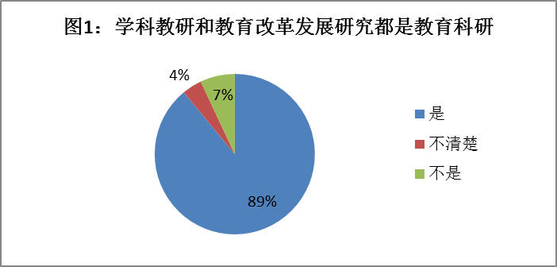
有904所学校（97%）认为，中小学校应当开展教育科研工作。从实践层面看，他们不再觉得“教育科研是一种纯粹的理论研究”“教育科研是高等学校教授专家们的工作”，而趋于认为“基于教育教学实践真问题开展实证的、行动的科学研究，这是中小学校可靠且必要的发展路径”。
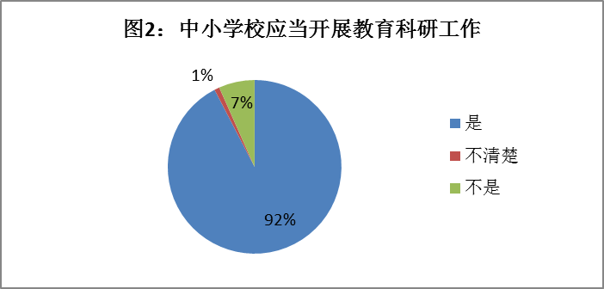
表明，通过教育科研来发现、把握客观教育规律，科学地认识、解决教育教学难题，优化教育教学活动内容及结构形式，从而提高学校育人水平，这逐渐成为学校教育工作者展示其专业素养的一种新趋向。
2．教育科研的实践较为活跃
在访谈中了解到，学校管理者趋于认为：与以往仅凭教师个人经验或探索相比，在学校层面着眼系统规划，发起学校全员全程参与，这样的教育科研行动过程更加规范、持久，改革效益更加明显。问卷调查的数据也显示，有806所学校（86%）制定有教育科研规划，有887所学校（95%）每学年都组织有校本科研活动。另外，绝大多数学校（94%）支持教师申报县级及以上课题立项。
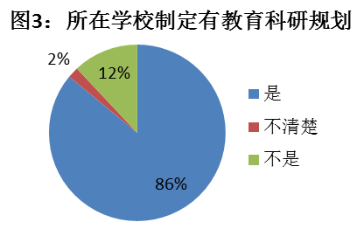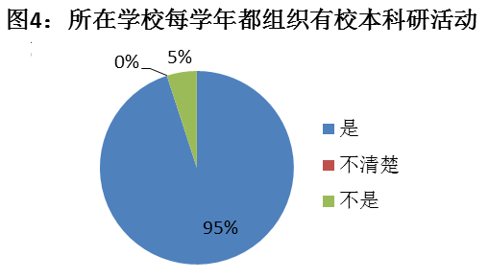
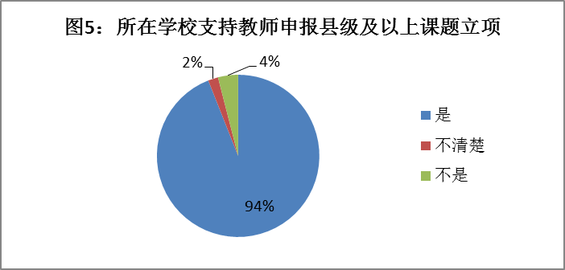
在学校目前关注的教育科研问题方面，有856所学校（92%）关注优化课堂教学、提高教学质量，所占比例最大。其次分别是关注学生活动（72%），教师队伍建设（62%），学校教育管理（53%），教育质量评价（48%）。对有关学校教育教学的政策情况和理论进展的关注则较少，分别是26%和24%。
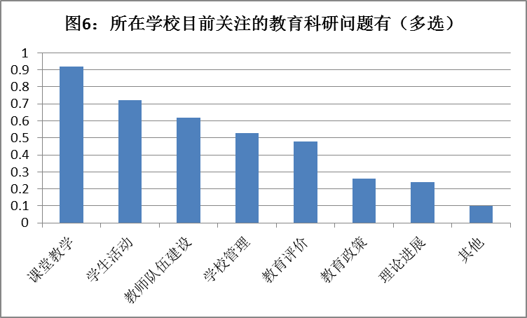
在学校教育科研活动开展的形式方面，最为常见的是91%的学校举行校本研究活动，其次分别是85%的学校常用专题研讨，74%的学校参加、观摩其他学校的同类活动，但仅有56%的学校邀请或参加高水平专家的专题讲座。
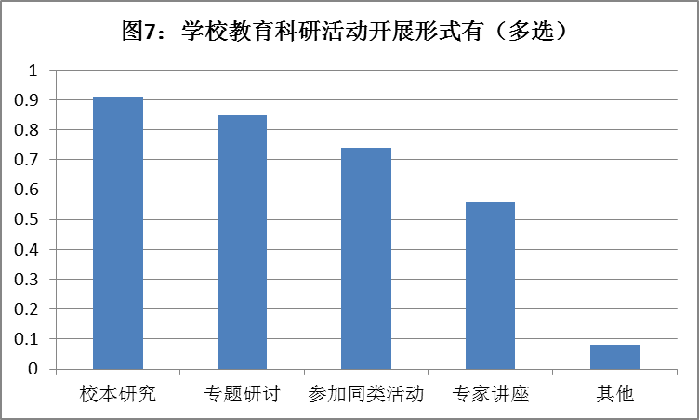
在学校承担过县级及以上课题方面，有87%的学校承担过县级课题，56%的学校承担过市（州）级课题，27%的学校承担过省级课题，还有11%的学校承担过国家级课题。可以看出，学校开展教育科研的实际行动较为活跃。
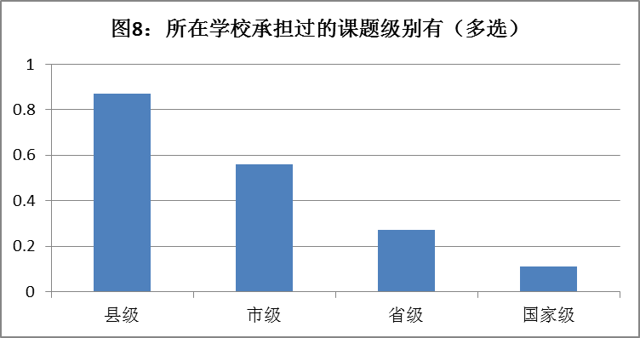
3．一些学校的先进经验
从开展教育科研并取得良好效益，收获学校特色发展，或者教师专业成长，或者教学质量提升等的学校群体来看，它们共同具有至少三方面的先进经验。
一是围绕教育教学实践的“真问题”开展研究。教育科研关注学校课堂内外的教育教学，多以课堂教学结构、教学方式方法、特色校本课程、校园文化资源、教师专业发展或学校管理为切入点，把课题研究与教学改革实际紧密结合，在实践中发现问题，将研究措施投放到教育教学活动中。
二是建立比较完善的学校教育科研工作机制。通常情况是，学校领导牵头主导课题研究规划和进展方向，专职科研人员具体负责组织、协调实施课题研究，专任教师以及其他教职员工以类似于“微课题”的方式全员、全程参与，同时邀请本研究领域的高水平专家适时指导。
三是具有富有成效的教育科研激励机制。他们认为，影响教师参与课题研究的最大因素是时间精力的分配。因此，这些学校普遍设立专职教育科研人员，减轻一线教师的工作任务和压力。同时，增加绩效收入，给予参研教师存在感；提供成果展示平台，给予成就感；凝聚学校科研文化，给予归属感。
（二）普遍存在的现实困难
问卷调查中，虽然有612所学校（66%）设了教科室，但只有282所学校（30%）设有专职教育科研人员。结合访谈情况发现，学校教科室通常由教务处或者教研组“代名”，有关的业务工作则相应地由教务人员或者专任教师“代劳”。这与934所学校就有607位专任教师（占65%）填答问卷这一数据相互印证，说明大多数中小学校并没有单独设立教科室，也缺少专职的教育科研人员。
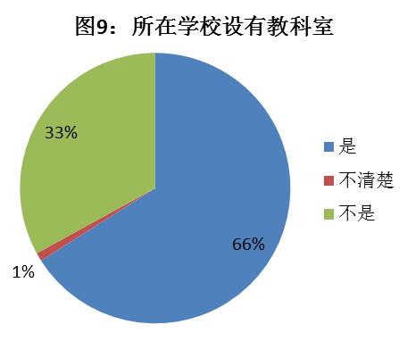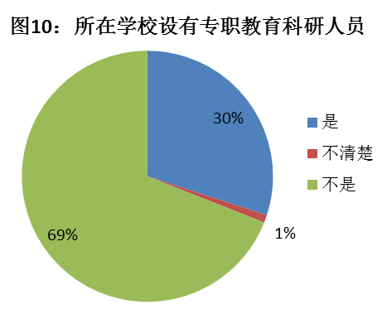
虽然有512所学校（55%）认为本校具有支撑教育科研的学术文献资料，但仅有230所在学校（25%）办有教育科研刊物（校刊）。结合访谈情况发现，中小学校的图书资料存在严重的知识结构缺失现象，有关教育理论、科研方法、研究成果方面的资料很少，与高等院校和城镇图书馆藏之间缺少联系，而且较少购买或使用专业的网络学术资源库。
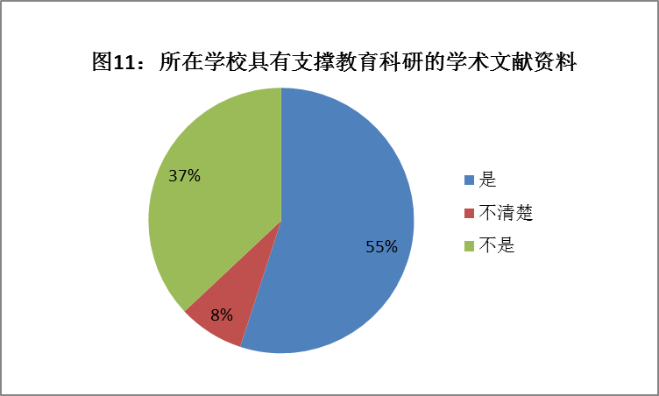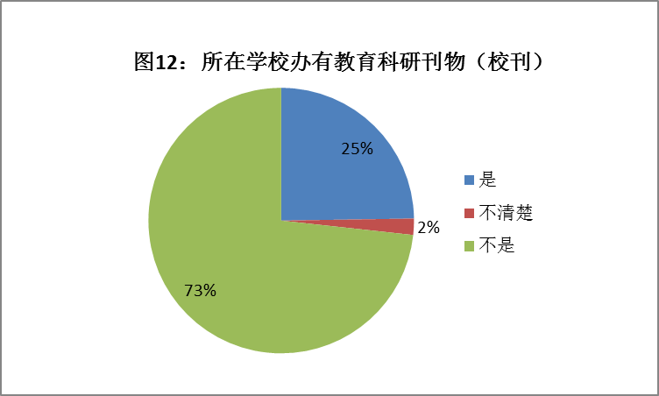
尽管有560所学校（60%）设有支持教育科研的专项经费，但这与有97%的学校认为“中小学校应当开展教育科研”的认识有较大差距，表明理性认识与机制保障之间存在不一致现象，支持中小学校开展教育科研的经费保障力度不够。
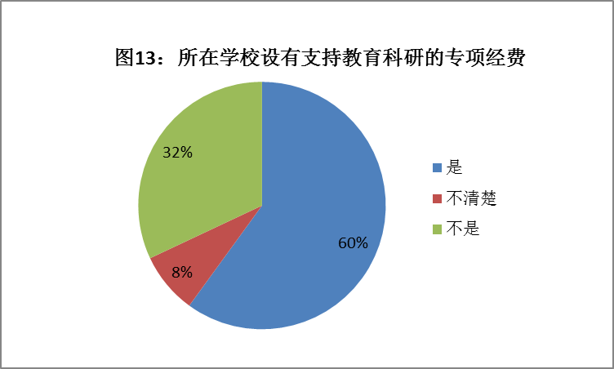
总地来看，四川省大部分中小学校在教育科研的机构设置、人员编配、图书资料以及专项经费等机制保障方面较为乏力。
从尚未开展教育科研或研究并未取得预期收益的学校群体来看，它们共同面临或具有至少三方面的现实困难和不足。
一是适合中小学校教育科研的环境支持有待进一步完善。“教育科研不是中小学教师必备的专业能力构成”这一观念仍然存在，认为从事教育科研要占用很大部分的时间精力，教育科研与课堂教学实践相割裂。同时，中小学校教育科研经费保障乏力，省教育科研资助经费也还不能很好地满足课题研究需要，学校设立教科室和专职教育科研人员的情况不落实；教育科研方面的图书资料和网络学术资源较为薄弱，同领域课题进展信息来源渠道不广、不专业。
二是针对中小学校教育科研的专业引领还不能满足实际需要。中小学教师的绝大部分时间精力都在教育教学活动上，大多缺乏前沿的、正确的理论引导，对研究方法的使用多不规范、合理。因此，他们的课题研究迫切需要能够跳出实践定势的、归纳水平更高的专家引领。但是，从现实情况看，既把握了前沿理论和政策动向，又熟悉中小学教育教学实际的专家不多。缺少专业引领的中小学教育科研“形神俱散”，容易停留于浅显的经验总结水平。
三是农村地区学校的教育科研面临较大困难。城市和县镇共有504所学校参与问卷调查，其中教科室设置比例为71.8%，专职教育科研人员编配比例为36.9%，校刊创办比例为30.6%；而农村学校430所中，仅有58.1%设有教科室，22.3%配有专职教育科研人员，17.7%办有校刊。与城市和县镇学校相比，农村学校在这三方面呈现出明显差距。同时，农村学校与城镇学校在专项研究经费和图书资料拥有的比例上，也存在较大差距，分别相差8个和15个百分点。
三、对策建议
从教育要素的构成和教育活动现实看，学校是儿童学习成长的重要场所。从社会组织形态看，学校还是教育者从事教育教学工作的组织和管理机构。在儿童成长过程中，学校教育发挥着重要的影响作用。因此，将学校作为考量对象，了解学校如何系统地、科学地破解教育教学工作中的困惑，基于“教育性”的立场开展教育教学活动，促进儿童全面个性发展，这是一项有价值的工作。为进一步推动中小学校开展好教育科研，特提出以下建议。
一是进一步优化中小学校开展教育科研的制度环境。2012年，教育部印发的中小学和幼儿园《教师专业标准》已经将“反思与发展能力”列为教师专业标准之一。但是，从教育科研的实效看，以学校为单位、全员全程参与式的课题研究，具有教师个人或小范围团队教育科研所不具备的优势。因此，有关部门要在学校教育经费的计划项目中，设立教育科研专项，并在政策上强化教科室的建立和专职教育科研人员的配备，在教育科研、行政管理和课堂教学之间合理核算工作绩效，支持学校搭建校内校外多样化的成果展示平台。
二是进一步加强对中小学校教育科研实施多维度、多层面、多举措的专业引领。政府和教育行政管理部门要落实“科教兴国、科研兴教”战略，教研科研专业机构要发挥教育科研理论结合实践的优势，理论研究工作者要加强研究成果向改革实践转化的意识；要加强对学校校长、教科室人员和专任教师的培养、培训，从教育科研的理论政策视野、有关领域前沿和研究方法与过程等方面给予专业引领，着力强化校长的教育科研意识；要规范各级教育科研课题的管理工作，加强对已有教育科研优秀成果的宣传、推广及应用。
三是继续坚持对农村中小学校的教育科研给予倾向性支持。四川省教育事业统计年鉴显示，乡村学校占全省中小学校的一半左右。农村教育发展水平制约着整个教育事业的改革和发展。但是，无论从研究能力还是研究成效看，农村学校都比城市和县镇学校薄弱。因此，各级教育科学规划要在原有工作基础上，继续给予农村学校特定比例的立项课题资助，在一定周期内设立面向农村学校的教育科研专项，引导农村学校开展课题研究，激发农村学校的科研热情，并给予其规范、科学实施课题研究的专业引领，拓宽农村学校交流展示研究成果的渠道。

参考文献：
1、四川省教育科学研究所.四川教改实验成果集[C].成都:四川教育出版社,1992.
2、唐涌.从方法论看四川中小学教改研究的发展及特点[D].四川师范大学,2001.
3、项志康,徐国庆,张友良.中小学校教育科研管理研究概述[J].上海教育科研,1993(2).
4、四川省教育厅.关于加强省普教科研资助金项目管理和学校教科室建设的通知(川教研〔2002〕3号)[Z].四川省教育厅.2002.
5、四川省教育厅.关于进一步加强和改进教育科研工作的意见(川教〔2013〕42号) [Z].四川省教育厅.2013.

（共印200份）
撰稿：王真东、青春、王霞、杨贤科、王跚 审核：吉文昌
联系地址：成都市航空港黄荆路11号 四川省教科所教育发展改革研究室
邮政编码：610225 联系电话：028-85876171，85876184，85876194

本项调研工作得到了全省21个市（州）教科所（院）理论室和48个样本县教科研机构的大力支持，甘孜州海螺沟中学的吴兴海参与了数据统计，在此一并表示感谢。

